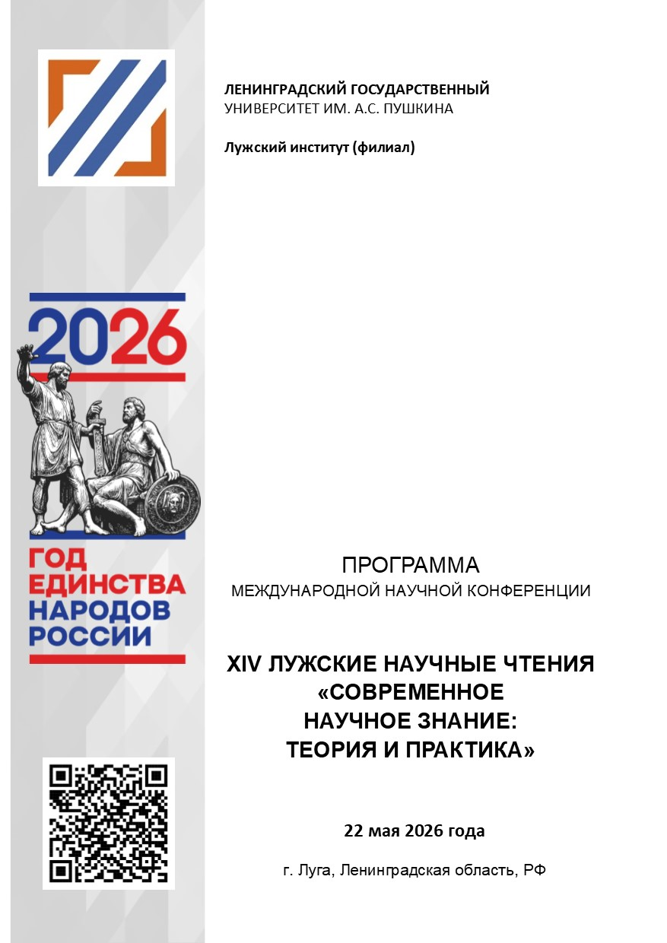
(актуально на 20.05.2026)

Уважаемый (-ая)_____________________!

Приглашаем Вас принять участие в работе
международной научной конференции
ХIV Лужские научные чтения
«Современное научное знание: теория и практика»

22 мая 2026 года

Распорядок работы конференции

Регистрация участников конференции – с 10.00 (по МСК)
в холле 1 этажа института

Пленарное заседание – 11.00 - 13.00 (по МСК)
Модератор пленарного заседания – Степанов Станислав Вячеславович, кандидат филологических наук, заведующий научно-образовательным центром краеведческих исследований ЛГУ им. А.С. Пушкина

Работа секций – с 13.30 (по МСК)
(продолжительность заседаний зависит от количества заявок)
Перерыв на кофе в удобное для участников время

Место проведения
Ленинградская область, г. Луга, пр. Володарского, д. 52а
Телефоны для справок: (81372) 2-14-02, 4-21-02

Формат проведения конференции
Пленарное заседание: очно
Секции: смешанный формат – онлайн и очно

Регламент выступлений
- приветствия – до 5 мин.
- доклады на пленарном заседании – 15-20 мин.
- доклады на секционных заседаниях – 10-15 мин.
- сообщения на секционных заседаниях – до 10 мин.
ОРГАНИЗАЦИОННЫЙ КОМИТЕТ

Председатель организационного комитета
Двас Григорий Викторович – доктор экономических наук, профессор, ректор, ЛГУ им. А.С.Пушкина

Заместитель председателя организационного комитета
Седлецкая Тамара Валерьевна – директор, Лужский институт (филиал) ЛГУ им. А.С.Пушкина

Члены организационного комитета
Пальчевский Борис Васильевич – доктор педагогических наук, профессор, профессор кафедры информационных технологий в образовании, Минский городской институт развития образования (Республика Беларусь)
Матвеева Мария Викторовна – заведующий международным отделом, ЛГУ им. А.С.Пушкина
Демида Жанна Леонидовна – заместитель директора по учебно-воспитательной и научной работе, Лужский институт (филиал) ЛГУ им. А.С. Пушкина
Виноградов Олег Васильевич – кандидат юридических наук, доцент, заведующий кафедрой правоведения, Лужский институт (филиал) ЛГУ им. А.С. Пушкина
Конев Павел Андреевич – кандидат экономических наук, доцент, заведующий кафедрой экономики и управления на предприятии, Лужский институт (филиал) ЛГУ им. А.С. Пушкина
Мороз Татьяна Геннадьевна – кандидат педагогических наук, доцент, заведующий кафедрой гуманитарных и естественно-научных дисциплин, Лужский институт (филиал) ЛГУ им. А.С. Пушкина
Решетникова Ольга Васильевна – кандидат биологических наук, доцент, заведующий кафедрой биотехнологии, технологии производства и переработки сельскохозяйственной продукции, Лужский институт (филиал) ЛГУ им. А.С. Пушкина
Секретарь организационного комитета
Литикова Ия Сергеевна – заведующий отделом организационной и учебно-методической работы, Лужский институт (филиал) ЛГУ им. А.С. Пушкина

ОТКРЫТИЕ КОНФЕРЕНЦИИ
11:00 актовый зал
Ссылка на видеовстречу https://lengu.ktalk.ru/xoeivji781w2?pinCode=7468

Приветственное обращение к участникам
Седлецкая Тамара Валерьевна,
директор Лужского института (филиала) ЛГУ им. А.С. Пушкина

Пальчевский Борис Васильевич,
доктор педагогических наук, профессор,
профессор кафедры информационных технологий в образовании,
Минский городской институт развития образования, Минск, Республика Беларусь

Доклады пленарного заседания, посвященного Году единства народов России,
«ПУТИ УКРЕПЛЕНИЯ ЕДИСТВА НАРОДОВ РОССИИ: ВЗГЛЯД СКВОЗЬ ВРЕМЯ»

Регионоведческие практики МГУ имени М.В. Ломоносова как способ укрепления единства народов России
Жбанкова Елена Васильевна, доктор исторических наук, профессор ВАК, профессор, Московский государственный университет имени М.В. Ломоносова (г. Москва, Россия)

Трансформация традиционного уклада народов Севера в зеркале полярной мысли: чукотская экспедиция Жана Малори
Волгушева Алла Олеговна, кандидат исторических наук, доцент ВАК, доцент Российский государственный гидрометеорологический университет (г. Санкт-Петербург, Россия)

Ленинградский совет народного хозяйства и регионы СССР: сотрудничество на всесоюзных стройках в 1957-1965 гг.
Подольский Сергей Игоревич, кандидат исторических наук, доцент, Санкт-Петербургский горный университет императрицы Екатерины II (г. Санкт-Петербург, Россия)

Этническое многообразие Санкт-Петербурга и столичной губернии на рубеже XIX-начала ХХ вв.
Степанов Станислав Вячеславович, кандидат исторических наук, заведующий научно-образовательным центром краеведческих исследований, ЛГУ им. А.С. Пушкина (г. Санкт-Петербург, Пушкин, Россия)

СЕКЦИЯ 2
АКТУАЛЬНЫЕ ВОПРОСЫ
БИОЛОГИЧЕСКИХ, СЕЛЬСКОХОЗЯЙСТВЕННЫЙ НАУК И НАУК О ЗЕМЛЕ
(ауд. 108)
Ссылка на видеовстречу: https://lengu.ktalk.ru/rm3b146dh1uo?pinCode=6826

Руководитель – Решетникова Ольга Васильевна, кандидат биологических наук, доцент ВАК, заведующий кафедрой биотехнологии, технологии производства и переработки сельскохозяйственной продукции Лужского института (филиала) Ленинградского государственного университета им. А.С. Пушкина

Дементьева Наталия Викторовна, кандидат биологических наук, ведущий научный сотрудник, Всероссийский научно-исследовательский институт генетики и разведения сельскохозяйственных животных – филиал федерального государственного бюджетного научного учреждения «Федеральный Научный Центр Животноводства - ВИЖ имени академика Л.К. Эрнста» (ВНИИГРЖ), Санкт-Петербург, Российская Федерация. Оценка уровня экспрессии генов, отобранных на основании геномной информации, с продуктивными признаками у кур.
Азовцева Анастасия Ивановна, младший научный сотрудник, Всероссийский научно-исследовательский институт генетики и разведения сельскохозяйственных животных – филиал федерального государственного бюджетного научного учреждения «Федеральный Научный Центр Животноводства - ВИЖ имени академика Л.К. Эрнста» (ВНИИГРЖ), Санкт-Петербург, Российская Федерация. Полногеномное ассоциативное исследование костной морфометрии в царскосельской популяции кур.
Аспидов Алексей Алексеевич, курсант, Исиняев Расим Рушанович, курсант, Военно-медицинская академия имени С.М. Кирова МО России, Санкт-Петербург, Российская Федерация, научный руководитель – Сбойчаков Виктор Борисович, доктор медицинских наук, профессор ВАК, профессор кафедры микробиологии, Военно-медицинская академия имени С.М. Кирова МО России, Санкт-Петербург, Российская Федерация, профессор кафедры биотехнологии, технологии производства и переработки сх продукции, Лужский институт (филиал) Ленинградского государственного университета им. А.С. Пушкина, Луга, Российская Федерация. Выделение штаммов Xanthomonas campestris и оценка ксантановой камеди для нефтехимической промышленности.
Баркова Ольга Юрьевна, кандидат биологических наук, старший научный сотрудник, Всероссийский научно-исследовательский институт генетики и разведения сельскохозяйственных животных – филиал федерального государственного бюджетного научного учреждения «Федеральный Научный Центр Животноводства – ВИЖ имени академика Л.К. Эрнста» (ВНИИГРЖ), Санкт-Петербург, Российская Федерация. Влияние генетических вариаций на мышечную массу кур царскосельской породы.
Николаева Ольга Анатольевна, младший научный сотрудник, Всероссийский научно-исследовательский институт генетики и разведения сельскохозяйственных животных – филиал федерального государственного бюджетного научного учреждения «Федеральный Научный Центр Животноводства - ВИЖ имени академика Л.К. Эрнста» (ВНИИГРЖ), Санкт-Петербург, Российская Федерация. Анализ полиморфизмов генов гормона роста и их рецепторов в геноме радужной форели.
Рябова Анна Евгеньевна, кандидат биологических наук, младший научный сотрудник, Всероссийский научно-исследовательский институт генетики и разведения сельскохозяйственных животных – филиал федерального государственного бюджетного научного учреждения «Федеральный Научный Центр Животноводства - ВИЖ имени академика Л.К. Эрнста» (ВНИИГРЖ), Санкт-Петербург, Российская Федерация. Влияние полиморфизма A503G в гене LCORL на живую массу петухов царскосельской породы.
Щербаков Юрий Сергеевич, кандидат биологических наук, старший научный сотрудник, Всероссийский научно-исследовательский институт генетики и разведения сельскохозяйственных животных – филиал федерального государственного бюджетного научного учреждения «Федеральный Научный Центр Животноводства - ВИЖ имени академика Л.К. Эрнста» (ВНИИГРЖ), Санкт-Петербург, Российская Федерация. Анализ экспрессии гена igf1 у радужной форели.
Титова Ксения Александровна, магистрант 2 курса, Агарков Александр Алексеевич, кандидат биологических наук, доцент ВАК, преподаватель кафедры медицинской биохимии, молекулярной и клеточной биологии, Попова Татьяна Николаевна, доктор биологических наук, профессор ВАК, декан медико-биологического факультета, зав. кафедрой медицинской биохимии, молекулярной и клеточной биологии, Корнфельд Юлия Иосифовна, магистрант 2 курса, Панджиева Айгул Хусан гызы, студент 6 курса, Субочева Екатерина Сергеевна, студент 6 курса, Мануйлова София Евгеньевна, студент 4 курса, Воронежский государственный университет, Воронеж, Российская Федерация. Влияние тимола на уровень восстановленного глутатиона и активность глутатионтрансферазы в сыворотке крови крыс с гентамициновой нефропатией.
Джигун Кирилл Андреевич, студент бакалавриата, факультет естествознания, географии и туризма, Назарова Виктория Владимировна, кандидат технических наук, доцент кафедры естествознания и географии, Ленинградский государственный университет им. А.С. Пушкина, Санкт-Петербург, Российская Федерация. Фульвокислота как биостимулятор календулы лекарственной: механизмы и перспективы.
Локачук Марина Николаевна, старший научный сотрудник, Санкт-Петербургский филиал федерального государственного автономного научного учреждения «Научно-исследовательский институт хлебопекарной промышленности», Санкт-Петербург, Российская Федерация. Исследование биотехнологического потенциала штаммов дрожжей, выделенных из хлебопекарных заквасок.
Войнов Андрей Александрович, инженер-исследователь, Санкт-Петербургский филиал федерального государственного автономного научного учреждения «Научно-исследовательский институт хлебопекарной промышленности», Санкт-Петербург, Российская Федерация. Исследование антимикробной активности уксуснокислых бактерий.
Юрганова Анастасия Леонидовна, старший лаборант лаборатории инновационных продуктов и технологий, ООО «СТОИК», Еремин Евгений Сергеевич, инженер-исследователь лаборатории инновационных продуктов и технологий ООО «СТОИК», Малая Вишера, Российская Федерация, Кулёв Дмитрий Христофорович, доктор технических наук, профессор, доцент кафедры биотехнологии, технологии производства и переработки сх продукции, Лужский институт (филиал) Ленинградского государственного университета имени А.С. Пушкина, Луга, Российская Федерация. Дрожжевые экстракты – натуральные усилители вкуса и аромата.
Фролова Юлия Михайловна, младший научный сотрудник, Санкт-Петербургский филиал федерального государственного автономного научного учреждения «Научно-исследовательский институт хлебопекарной промышленности», Санкт-Петербург, Российская Федерация. Разработка пропионовокислого полуфабриката на основе молочнокислых и пропионовокислых бактерий.
Савкина Олеся Александровна, кандидат технических наук, ведущий научный сотрудник, Санкт-Петербургский филиал федерального государственного автономного научного учреждения «Научно-исследовательский институт хлебопекарной промышленности», Санкт-Петербург, Российская Федерация. Разработка ресурсосберегающей технологии термофильных ржаных заквасок.
Латина Дарья Евгеньевна, лаборант-исследователь, Санкт-Петербургский филиал федерального государственного автономного научного учреждения «Научно-исследовательский институт хлебопекарной промышленности», Санкт-Петербург, Российская Федерация. Исследование влияния муки из однозернянки (TRITICUM MONOCOCCUM L.) на качество хлебобулочных изделий.
Решетникова Ольга Васильевна, кандидат биологических наук, доцент ВАК, заведующий кафедрой биотехнологии, технологии производства и переработки сельскохозяйственной продукции, Разумкова Галина Михайловна, старший преподаватель, Смирнова Любовь Анатольевна, старший преподаватель, Лужский институт (филиал), Ленинградский государственный университет им. А.С. Пушкина, Луга, Российская Федерация. Молочнокислые напитки, обогащенные пробиотическими микроорганизмами.
Решетникова Ольга Васильевна, кандидат биологических наук, доцент ВАК, заведующий кафедрой биотехнологии, технологии производства и переработки сельскохозяйственной продукции Лужского института (филиала), Разумкова Галина Михайловна, старший преподаватель кафедры биотехнологии, технологии производства и переработки сельскохозяйственной продукции Лужского института (филиала), Ленинградский государственный университет им. А.С. Пушкина, Луга, Российская Федерация. Получение коллагена из нетрадиционных видов животного сырья.
Дорошенко Лада Алексеевна, студент 3 курса бакалавриата, научный руководитель – Решетникова Ольга Васильевна, кандидат биологических наук, доцент ВАК, заведующий кафедрой биотехнологии, технологии производства и переработки сельскохозяйственной продукции Лужского института (филиала), Ленинградский государственный университет им. А.С. Пушкина, Луга, Российская Федерация. Оценка микробиологической безопасности молочной продукции органолептическими и физико-химическими методами.
Решетникова Ольга Васильевна, кандидат биологических наук, доцент ВАК, заведующий кафедрой биотехнологии, технологии производства и переработки сельскохозяйственной продукции Лужского института (филиала), Разумкова Галина Михайловна, старший преподаватель кафедры биотехнологии, технологии производства и переработки сельскохозяйственной продукции Лужского института (филиала), Николаев Кирилл Алексеевич, студент 4 курса бакалавриата, Лужский институт (филиал), Ленинградский государственный университет им. А.С. Пушкина, Луга, Российская Федерация. Сравнительный анализ размножения картофеля in vitro.
Осипов Анатолий Иванович, доктор сельскохозяйственных наук, профессор, главный научный сотрудник, Агрофизический научно-исследовательский институт, Санкт-Петербург, Российская Федерация. Ключевые проблемы агропромышленного комплекса России и стратегии их преодоления.
Разумкова Галина Михайловна, старший преподаватель кафедры биотехнологии, технологии производства и переработки сельскохозяйственной продукции Лужского института (филиала), Решетникова Ольга Васильевна, кандидат биологических наук, доцент ВАК, заведующий кафедрой биотехнологии, технологии производства и переработки сельскохозяйственной продукции Лужского института (филиала), Ленинградский государственный университет им. А.С. Пушкина, Луга, Российская Федерация. Особо охраняемые природные территории Лужского района.
Ozemblovskaya Milana V., student, scientific supervisor – Chernik Natalya N., Master of Economic Sciences, Senior Lecturer, Belarusian State Economic University, Minsk, Republic of Belarus. Analysis of the potential of environmental literacy among young people in the practice of separate waste collection. (Анализ потенциала экологической грамотности среди молодежи в практике раздельного сбора отходов)

Спасибо за работу!
Будем рады Вашему участию в наших дальнейших научных мероприятиях!

